 | Powiatowy Urząd Pracy  Rynek 27, 58–200 Dzierżoniów  tel.: /74/ 832 03 80, fax. /74/ 831 23 47  e-mail: sekretariat@pupdzierzoniow.pl  www.pupdzierzoniow.pl
AP.034-9/AB./14

o sytuacji na rynku pracy
w powiecie dzierżoniowskim
w LIPCU 2014 roku

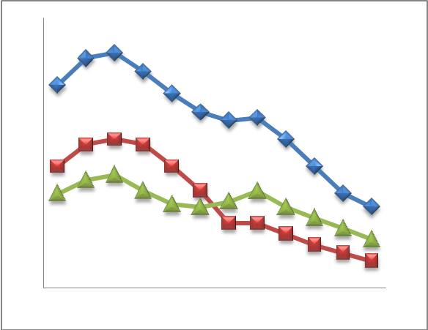
Sporządził Dział Promocji, Analiz i Projektów
POWIATOWA STOPA BEZROBOCIA
NA KONIEC CZERWCA 2014 ROKU
OSIĄGNĘŁA POZIOM 17,5 % /wykres 1/
to jest o 1,1 p.p. mniej niż w miesiącu MAJU (18,4 % )
PLASUJE POWIAT NA 13 miejscu w województwie,
117 miejscu w kraju.
STOPA BEZROBOCIA w województwie: 11,7%
w kraju: 12,0%

STRUKTURA BEZROBOTNYCH

Na koniec lipca w ewidencji tutejszego urzędu pozostawało 5 176 osób bezrobotnych
(to jest o 197 osób mniej niż w poprzednim miesiącu) /wykres 2/.
Zarejestrowani pochodzą z gmin /tab. 1, wykres 3/:
- m. Dzierżoniów 1 725 os.,
- m. Bielawa 1 404 os.,
- m. Pieszyce 558 os.,
- g. Dzierżoniów 496 os.,
- m. Piława Górna 411 os.,
- m i g. Niemcza 268 os.,
- g. Łagiewniki 314 os.

Wśród zarejestrowanych osób bezrobotnych /tab. 2, 3/:
- 76,7 % nie posiada prawa do zasiłku,
- 50,6 % stanowią kobiety,
- 18,2 % zamieszkuje na wsi,
- 7,6 % to osoby dotychczas niepracujące.

Populacja osób będących w „szczególnej sytuacji na rynku pracy” /definicja - ustawa o promocji zatrudnienia i instytucjach rynku pracy/,
ukształtowała się na poziomie /tab.4/:

osoby bezrobotne  „w szczególnej sytuacji na rynku pracy” | % wszystkich zarejestrowanych  os. bezrobotnych

bez wykształcenia średniego | 59,2%
długotrwale bezrobotni | 49,6%
bez kwalifikacji zawodowych | 31,6%
powyżej 50 roku życia | 32,3%
bez doświadczenia zawodowego | 10,9%
do 25 roku życia | 12,0%
samotnie wychowujący co najmniej jedno dziecko do 18 roku życia | 14,4%
niepełnosprawni | 9,7%
kobiety, które nie podjęły zatrudnienia po urodzeniu dziecka | 8,9%
którzy po odbyciu kary pozbawienia wolności nie podjęli zatrudnienia | 2,7%
którzy ukończyli szkołę wyższą do 27 roku życia | 0,5%

BILANS BEZROBOTNYCH
/tab.5/

W LIPCU:
- zarejestrowano 695 osób /wykres 4/,
z tego:
- kobiet 355,
- mężczyzn 340,

w tym m.in. :
- bez prawa do zasiłku 525,
- dotychczas niepracujących 77,
- po raz pierwszy 100,

  - wyłączono z ewidencji 892 osób /wykres 5 /,
z tego:
- kobiet 399,
- mężczyzn 493,

w tym z tytułu:
- podjęcia pracy 348,
- niepotwierdzenia gotowości do podjęcia pracy 314,
- dobrowolnej rezygnacji ze statusu 62,
- odmowy bez uzasadnionej przyczyny przyjęcia
propozycji odpowiedniego zatrudnienia
lub innej pracy zarobkowej, lub uczestnictwa
w aktywnych programach rynku pracy 42,
- inne 126.

SPADEK / PRZYROST BEZROBOCIA

W lipcu 2014 r. odnotowano spadek bezrobocia
w stosunku do poprzedniego miesiąca o 197 osób.

/wykres przedstawia zmiany bezrobocia w ciągu ostatnich 13 miesięcy
z wyznaczoną linią trendu/.

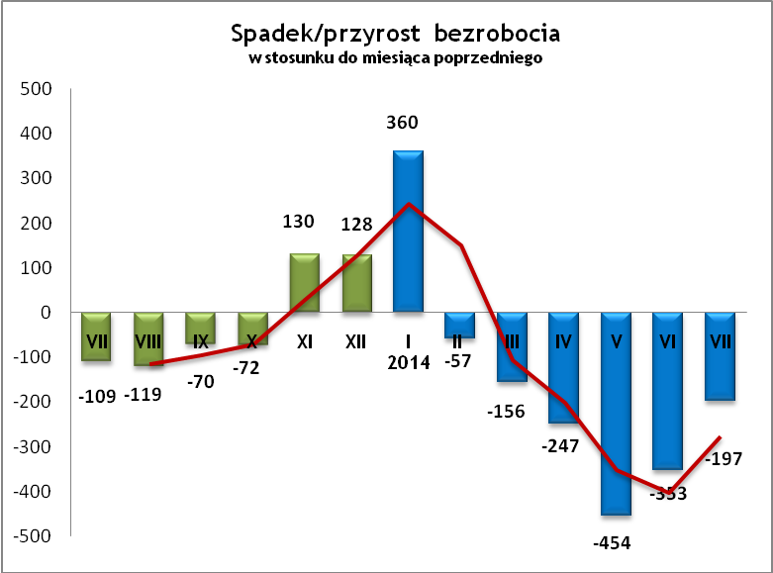

OFERTY PRACY
W lipcu 2014 r. do urzędu wpłynęły 586 oferty pracy
/wolne miejsca zatrudnienia/, dotyczyły one stanowisk:
STANOWISKO | L. OS.
pracownik produkcji | 120
operator maszyn | 66
operator pras | 50
operator wózka widłowego | 40
operator maszyn CNC | 28
kierowca B+C | 22
pracownik transportu(magazynier) | 20
monter | 20
zestrajacz | 20
kierowca międzynarodowy | 18
przedstawiciel handlowy | 15
szwaczka | 12
pakowacz | 10
samodzielny specjalista ds. zabudowy i robót wykończ. | 10
opiekunka osób starszych | 9
kasjer-sprzedawca | 8
specjalista ds. organizacji handlu | 6
technik elektryk | 6
kierowca | 6
specjalista ds. aranżacji wnętrz | 5
monter-balustrady, konstrukcje stalowe | 5
spawacz MIG-MAG | 4
technik utrzymania ruchu | 4
kucharz | 3
kelnerka | 3
cyrkularz | 3
pracownik biurowy | 3
mechanik pojazdów samochodowych | 3
opiekun klienta | 3
ślusarz-spawacz | 3
inne | 61
Na jeden zgłoszony wakat przypadało 9 zarejestrowanych bezrobotnych, podczas gdy rok wcześniej (VII 2013 r.)
– 25 zarejestrowanych na jeden wakat.

INDYWIDUALNY PLAN DZIAŁANIA

Indywidualny Plan Działania (IPD)
- jest to osobisty program poszukiwania pracy przygotowany przy współpracy osoby bezrobotnej lub poszukującej pracy z pośrednikiem pracy, doradcą zawodowym, specjalistą do spraw rozwoju zawodowego lub też liderem Klubu Pracy;
- polega na ustaleniu z pozostającym bez pracy szeregu działań dostosowanych do jego sytuacji osobistej i lokalnego rynku pracy;
- efektem podjętych działań jest zatrudnienie osoby, podjęcie przez nią działalności gospodarczej lub innej pracy zarobkowej.

W miesiącu sprawozdawczym:
- przygotowano IPD | 332
- przerwali realizację IPD | 281
- w tym z tytułu podjęcia pracy | 116

W końcu miesiąca sprawozdawczego:
- bezrobotni realizujący IPD | 2 591
- w tym kobiety | 1 331

Osoby bezrobotne realizujące IPD stanowiły 50,05 % wszystkich zarejestrowanych osób bezrobotnych.

REALIZOWANE PROJEKTY


"CHWYTAJ DZIEŃ"
REALIZOWANE DZIAŁANIA
(zgodnie z ustawą o promocji zatrudnienia i instytucjach rynku pracy):

 jednorazowe środki na podjęcie działalności gospodarczej – bezzwrotna pomoc finansowa w rozpoczęciu działalności gospodarczej /kwota środków nie może być wyższa niż 6 – krotna wysokość przeciętnego wynagrodzenia/.

 staż - umożliwiający zdobycie doświadczenia zawodowego, nowych kwalifikacji, umiejętności zawodowych. Uczestnik stażu otrzymuje:
- stypendium w wysokości 120 % zasiłku dla bezrobotnych;
- ubezpieczenie emerytalne, rentowe i wypadkowe;
- 2 dni wolne za każde 30 dni odbywania stażu;
- zaświadczenie o odbyciu stażu.

 wyposażenie lub doposażenie stanowiska pracy – zrefundowanie podmiotowi prowadzącemu działalność gospodarczą kosztów wyposażenia lub doposażenia stanowiska pracy dla skierowanego bezrobotnego
/kwota środków nie może być wyższa niż 6 – krotna wysokość przeciętnego wynagrodzenia/.

 prace interwencyjne – zrefundowanie pracodawcy, który zatrudnił
w ramach prac interwencyjnych skierowanego bezrobotnego, części
kosztów wynagrodzenia oraz składek na ubezpieczenie społeczne
(liczonych od wysokości wynagrodzenia refundowanego).

RUSZAJ Z NAMI NA RYNEK PRACY
ZAPRASZAMY !!!
- PUP Dzierżoniów– Rynek 27, parter, pokój nr 3 i 5.
- Filia w Bielawie – ul. Wolności 109, parter, pokój nr
WYDATKI FUNDUSZU PRACY
W 2014 r. ze środków Funduszu Pracy wydano | 13 524,7 | tys. zł, z tego /wykres 7,8/:
W 2014 r. ze środków Funduszu Pracy wydano | [tys. zł] | %
formy obligatoryjne | 9 146,6 | 100,00%
zasiłki dla bezrobotnych | 8 657,9 | 94,66%
dodatki aktywizacyjne | 488,7 | 5,34%
 | [tys. zł] |  | liczba osób
programy aktywizacji bezrobotnych (w tym osoby, które rozpoczęły program w latach wcześniejszych i kontynuowały go w 2013 r.) | 4 152,7 | 100,00% | 1102
stypendia stażowe | 1 309,4 | 31,53% | 337
jednorazowe środki na podjęcie działalności gospodarczej | 1 556,4 | 37,48% | 80
refundacja kosztów wyposażenia lub doposażenia stanowisk pracy | 688,2 | 16,57% | 35
roboty publiczne | 180,0 | 4,33% | 90
prace interwencyjne | 77,4 | 1,86% | 33
prace społecznie użyteczne | 35,7 | 0,86% | 81
zatrudnienie wspierane | 26,4 | 0,64% | 6
szkolenia dla bezrobotnych (kwota należna instytucji szkoleniowej) | 36,1 | 0,87% | 220
stypendia szkoleniowe | 192,5 | 4,64% | 220
studia podyplomowe (kwota należna organizatorowi studiów) | 23,0 | 0,55% | 17
stypendia za okres studiów podyplomowych | 13,8 | 0,33% | 17
inne instrumenty rynku pracy /koszty badań lekarskich, koszty przejazdu, zakwaterowania/ | 13,8 | 0,33% | 204
pozostałe wydatki | 225,4

Dzierżoniów, .08.2014 r.
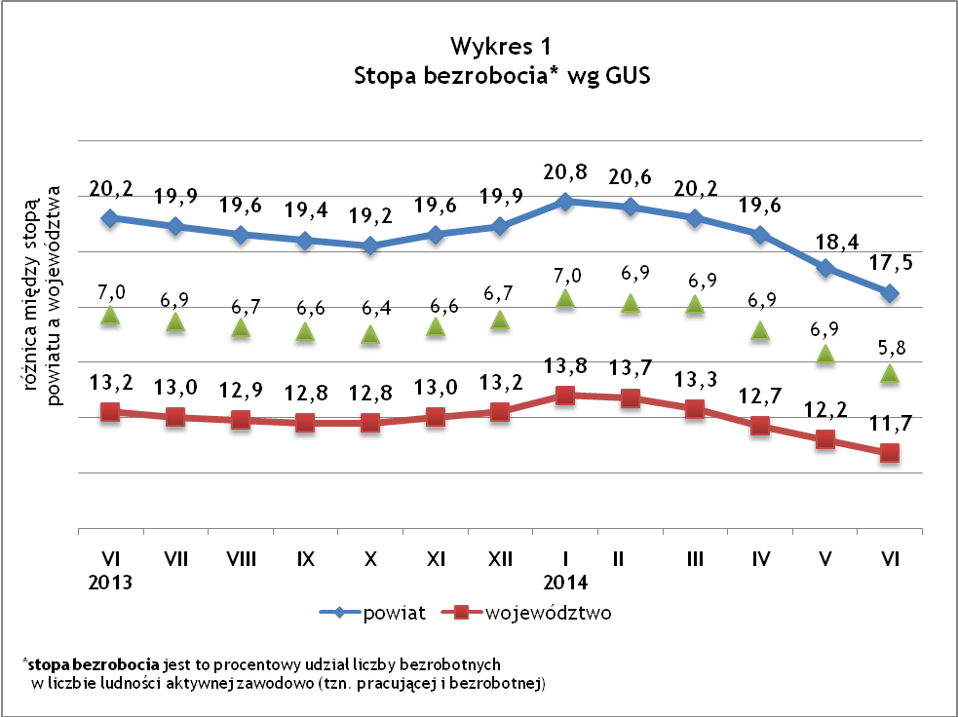
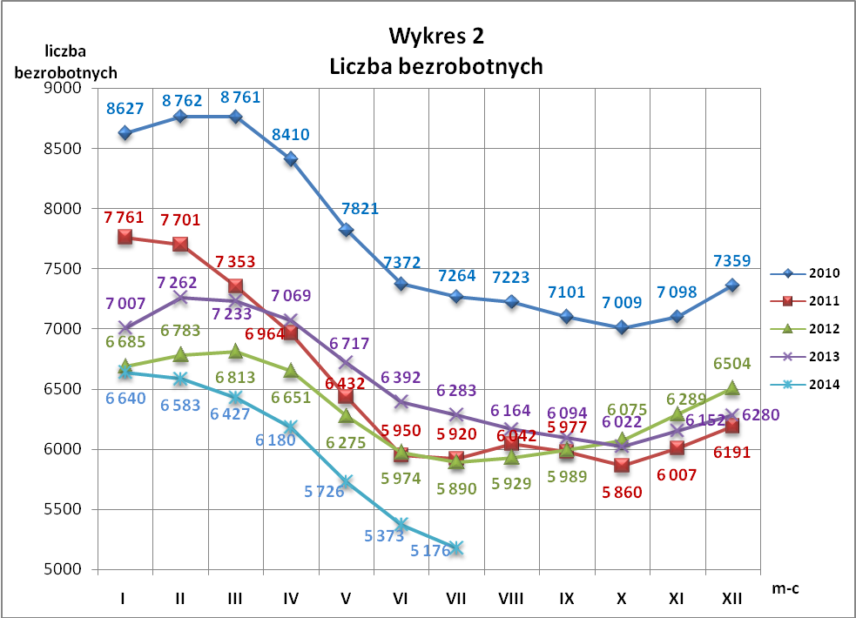
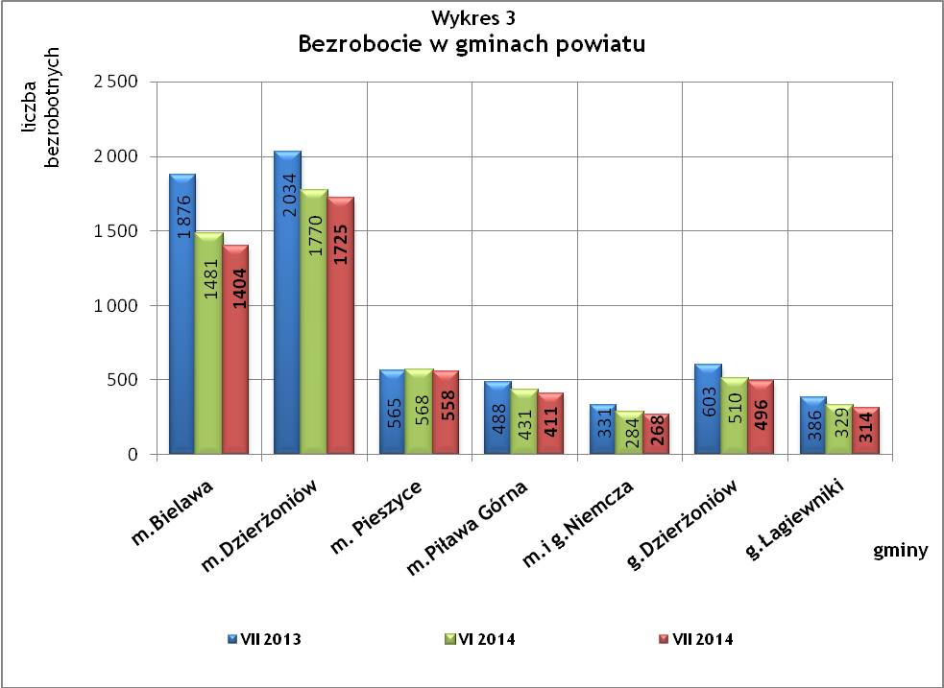

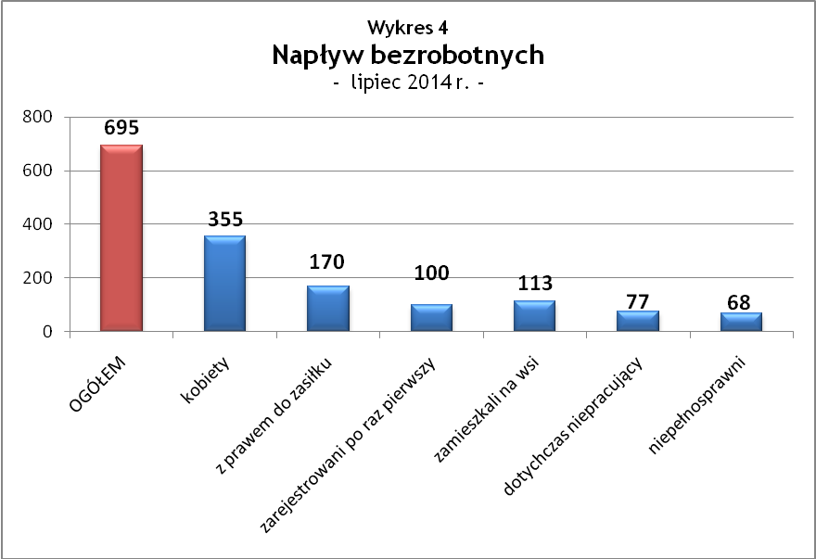

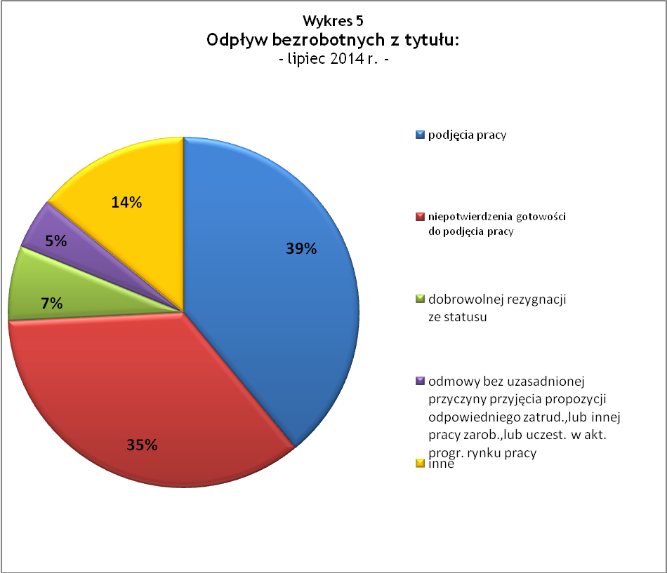

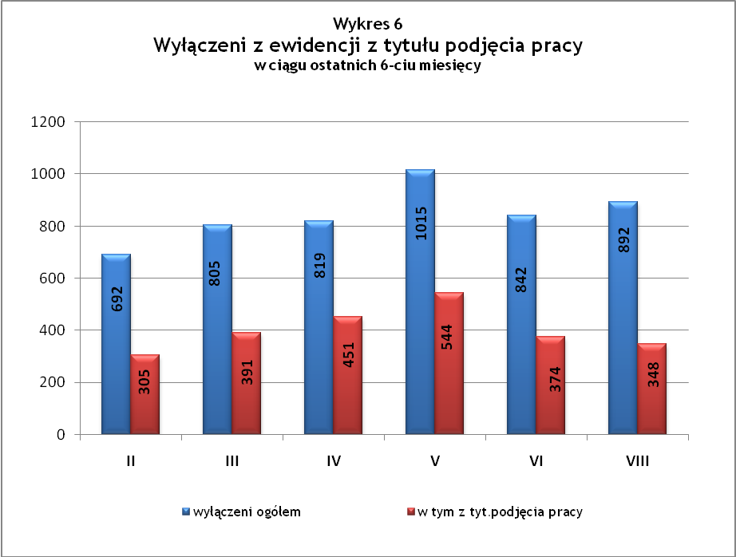

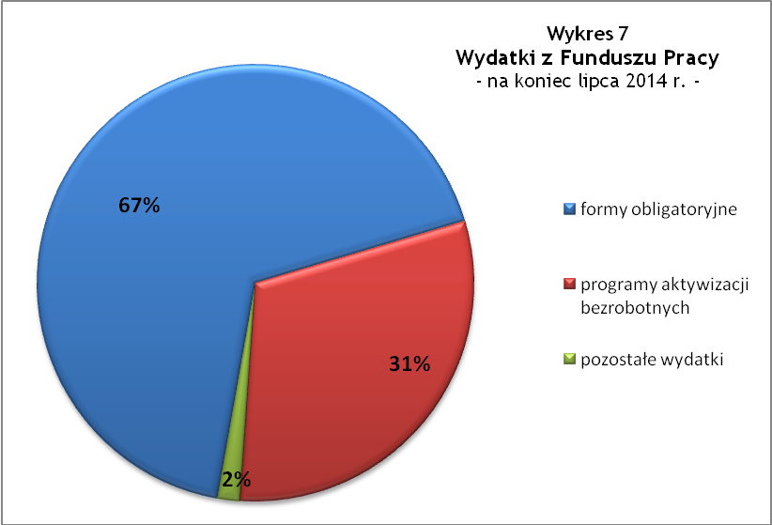

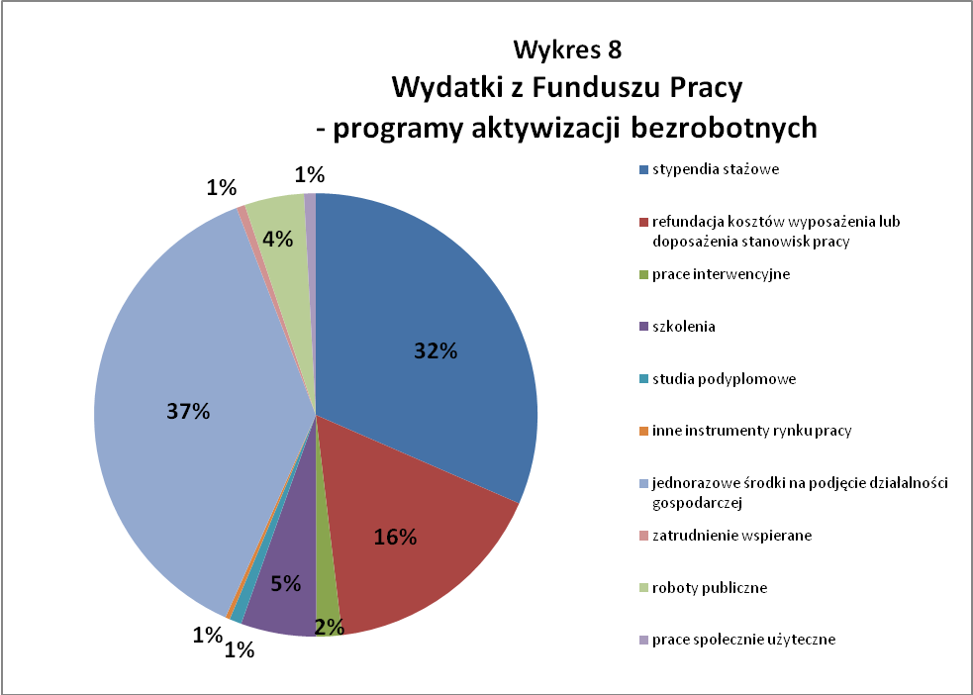

Tabela 1
Bezrobocie w gminach powiatu
GMINY |  | liczba zarejestrowanych bezrobotnych (ogółem i kobiety) |  |  | przyrost/spadek w stosunku do poprzedniego:
 |  |  |  |  | roku |  | miesiąca
 |  | VII 2013 | VI 2014 | VII 2014 | ogółem | % | ogółem | %
m Bielawa | o | 1 876 | 1 481 | 1 404 | -472 | -25,2 | -77 | -5,2
m Bielawa | k | 948 | 752 | 717 | -231 | -24,4 | -35 | -4,7
m Dzierżoniów | o | 2 034 | 1 770 | 1 725 | -309 | -15,2 | -45 | -2,5
m Dzierżoniów | k | 987 | 865 | 862 | -125 | -12,7 | -3 | -0,3
m Pieszyce | o | 565 | 568 | 558 | -7 | -1,2 | -10 | -1,8
m Pieszyce | k | 279 | 283 | 283 | 4 | 1,4 | 0 | 0,0
m Piława Górna | o | 488 | 431 | 411 | -77 | -15,8 | -20 | -4,6
m Piława Górna | k | 235 | 194 | 196 | -39 | -16,6 | 2 | 1,0
m i g Niemcza | o | 331 | 284 | 268 | -63 | -19,0 | -16 | -5,6
m i g Niemcza | k | 172 | 133 | 127 | -45 | -26,2 | -6 | -4,5
g Dzierżoniów | o | 603 | 510 | 496 | -107 | -17,7 | -14 | -2,7
g Dzierżoniów | k | 299 | 279 | 280 | -19 | -6,4 | 1 | 0,4
g Łagiewniki | o | 386 | 329 | 314 | -72 | -18,7 | -15 | -4,6
g Łagiewniki | k | 202 | 160 | 157 | -45 | -22,3 | -3 | -1,9
POWIAT | o | 6 283 | 5 373 | 5 176 | -1 107 | -17,6 | -197 | -3,7
POWIAT | k | 3 122 | 2 666 | 2 622 | -500 | -16,0 | -44 | -1,7

Tabela 2
Zmiany poziomu bezrobocia
wyszczególnienie | liczba zarejestrowanych bezrobotnych |  |  | przyrost/spadek w stosunku do poprzedniego:
wyszczególnienie |  |  |  | roku |  | miesiąca
wyszczególnienie | VII 2013 | VI 2014 | VII 2014 | ogółem | % | ogółem | %
1. bezrobotni - ogółem | 6 283 | 5 373 | 5 176 | -1 107 | -17,6 | -197 | -3,7
w tym: kobiety | 3 122 | 2 666 | 2 622 | -500 | -16,0 | -44 | -1,7
mężczyźni | 3 161 | 2 707 | 2 554 | -607 | -19,2 | -153 | -5,7
z prawem do zasiłku | 1 511 | 1 205 | 1 203 | -308 | -20,4 | -2 | -0,2
bez prawa do zasiłku | 4 772 | 4 168 | 3 973 | -799 | -16,7 | -195 | -4,7
dotychczas niepracujący | 501 | 428 | 395 | -106 | -21,2 | -33 | -7,7
zamieszkali na wsi | 1 148 | 977 | 941 | -207 | -18,0 | -36 | -3,7
2. poszukujący pracy | 26 | 43 | 59 | 33 | 126,9 | 16 | 37,2

Tabela 3
Bezrobotni bez prawa do zasiłku
GMINY | liczba bezrobotnych |  |  | w tym bez prawa do zasiłku |  |  | % udział bezrobotnych bez prawa do zasiłku
GMINY | VII 2013 | VI 2014 | VII 2014 | VII 2013 | VI 2014 | VII 2014 | VII 2013 | VI 2014 | VII 2014
m Bielawa | 1 876 | 1 481 | 1 404 | 1 414 | 1 145 | 1 065 | 75,4% | 77,3% | 75,9%
m Dzierżoniów | 2 034 | 1 770 | 1 725 | 1 545 | 1 376 | 1 323 | 76,0% | 77,7% | 76,7%
m Pieszyce | 565 | 568 | 558 | 447 | 447 | 436 | 79,1% | 78,7% | 78,1%
m Piława Górna | 488 | 431 | 411 | 357 | 322 | 307 | 73,2% | 74,7% | 74,7%
m i g Niemcza | 331 | 284 | 268 | 251 | 225 | 207 | 75,8% | 79,2% | 77,2%
g Dzierżoniów | 603 | 510 | 496 | 476 | 405 | 400 | 78,9% | 79,4% | 80,6%
g Łagiewniki | 386 | 329 | 314 | 282 | 248 | 235 | 73,1% | 75,4% | 74,8%
POWIAT | 6 283 | 5 373 | 5 176 | 4 772 | 4 168 | 3 973 | 76,0% | 77,6% | 76,8%

Tabela 4
Struktura i bilans bezrobotnych w szczególnej sytuacji na rynku pracy
Bezrobotni będący w szczególnej sytuacji na rynku pracy |  | liczba zarejestrowanych bezrobotnych (ogółem i kobiet) |  |  |  | przyrost/ spadek w stosunku do poprzedniego
 |  | VII 2013 | VI 2014 | VII 2014 | % ogółu | roku | miesiąca
Liczba bezrobotnych | o | 6 283 | 5 373 | 5 176 | 100,0% | -1 107 | -197
w tym: | k | 3 122 |  | 2 622 | 50,7% | -500 | 2622
do 25 roku życia | o | 885 | 692 | 623 | 12,0% | -262 | -69
do 25 roku życia | k | 498 | 416 | 387 | 7,5% | -111 | -29
którzy ukończyli szkołę wyższą, do 27 roku życia | o | 34 | 23 | 26 | 0,5% | -8 | 3
którzy ukończyli szkołę wyższą, do 27 roku życia | k | 25 | 13 | 15 | 0,3% | -10 | 2
długotrwale bezrobotni | o | 2 769 | 2 666 | 2 568 | 49,6% | -201 | -98
długotrwale bezrobotni | k | 1 490 | 1 375 | 1 344 | 26,0% | -146 | -31
kobiety, które nie podjęły zatrudnienia po urodzeniu dziecka | o/k | 480 | 462 | 460 | 8,9% | -20 | -2
powyżej 50 roku życia | o | 1 850 | 1 729 | 1 673 | 32,3% | -177 | -56
powyżej 50 roku życia | k | 659 | 626 | 612 | 11,8% | -47 | -14
bez kwalifikacji zawodowych | o | 2 089 | 1 728 | 1 635 | 31,6% | -454 | -93
bez kwalifikacji zawodowych | k | 1 161 | 1 010 | 964 | 18,6% | -197 | -46
bez doświadczenia zawodowego | o | 764 | 612 | 564 | 10,9% | -200 | -48
bez doświadczenia zawodowego | k | 455 | 392 | 380 | 7,3% | -75 | -12
bez wykształcenia średniego | o | 3 729 | 3 212 | 3 062 | 59,2% | -667 | -150
bez wykształcenia średniego | k | 1 526 | 1 318 | 1 295 | 25,0% | -231 | -23
samotnie wychowujący co najmniej jedno dziecko do 18 roku życia | o | 792 | 770 | 746 | 14,4% | -46 | -24
 | k | 663 | 652 | 632 | 12,2% | -31 | -20
którzy po odbyciu kary pozbawienia wolności nie podjęli zatrudnienia | o | 139 | 150 | 139 | 2,7% | 0 | -11
 | k | 10 | 12 | 9 | 0,2% | -1 | -3
niepełnosprawni | o | 606 | 514 | 502 | 9,7% | -104 | -12
niepełnosprawni | k | 283 | 243 | 239 | 4,6% | -44 | -4

Tabela 5
Napływ i odpływ bezrobotnych
wyszczególnienie | miesiąc sprawozdawczy |  |  | przyrost/spadek w stosunku do poprzedniego:
wyszczególnienie | 2013 | 2014 |  | roku | miesiąca
wyszczególnienie | VII | VI | VII | roku | miesiąca
1. napływ bezrobotnych - ogółem | 772 | 489 | 695 | -77 | 206
w tym:
- kobiety | 396 | 260 | 355 | -41 | 95
- mężczyźni | 376 | 229 | 340 | -36 | 111
- z prawem do zasiłku | 161 | 126 | 170 | 9 | 44
- bez prawa do zasiłku | 611 | 363 | 525 | -86 | 162
- poprzednio pracujący | 687 | 424 | 618 | -69 | 194
- dotychczas niepracujący | 85 | 65 | 77 | -8 | 12
- niepełnosprawni | 70 | 43 | 68 | -2 | 25
- zamieszkali na wsi | 130 | 82 | 113 | -17 | 31
- zarejestrowani po raz pierwszy | 108 | 65 | 100 | -8 | 35
2. odpływ bezrobotnych - ogółem | 881 | 842 | 892 | 11 | 50
w tym:
- kobiety | 381 | 356 | 399 | 18 | 43
- mężczyźni | 500 | 486 | 493 | -7 | 7
w tym m.in. z tytułu:
- podjęcia pracy | 425 | 374 | 348 | -77 | -26
- niepotwierdzenia gotowości do pracy | 276 | 263 | 314 | 38 | 51
- dobrowolnej rezygnacji ze statusu | 51 | 65 | 62 | 11 | -3

Tabela 6
Liczba niepełnosprawnych bezrobotnych i poszukujących pracy zarejestrowanych w 2014 r.
miesiąc | bezrobotni |  |  | poszukujący pracy
miesiąc | ogółem | w tym niepełnosprawni | % | ogółem | w tym niepełnosprawni niepozostający w zatrudnieniu | %
styczeń | 6 640 | 651 | 9,80% | 32 | 16 | 50,00%
luty | 6 583 | 628 | 9,54% | 34 | 20 | 58,82%
marzec | 6 427 | 620 | 9,65% | 37 | 23 | 62,16%
kwiecień | 6 180 | 606 | 9,81% | 38 | 21 | 55,26%
maj | 5 726 | 552 | 9,64% | 40 | 21 | 52,50%
czerwiec | 5 373 | 514 | 9,57% | 43 | 22 | 51,16%
lipiec | 5 176 | 502 | 9,70% | 39 | 20 | 51,28%

dotyczy osób bezrobotnych

